T.C.
KAHRAMANMARAŞ SÜTÇÜ İMAM ÜNİVERSİTESİ
TIP FAKÜLTESİ



KADIN HASTALIKLARI VE DOĞUM ANABİLİM DALI
TIPTA UZMANLIK EĞİTİMİ KARNESİ

KİŞİSEL BİLGİLER:

Adı _________________________________________
Soyadı ______________________________________ FOTOĞRAF
Doğum yeri __________________________________
Doğum tarihi _________________________________
Mezun olduğu tıp fakültesinin adı ___________________________________________________________________________
Mezuniyet tarihi _____________________________________________________________

Tıpta uzmanlık eğitimine başlama tarihi:__________________________________________
Tıpta uzmanlık eğitimi bitirme tarihi:_____________________________________________
Bildiği yabancı diller __________________________________
Yabancı dil düzeyini gösterir sınav sonuçları _______________
KPDS, TOEFL, Diğer Sınavlar ____________________________
KADIN HASTALIKLARI VE DOĞUM KLİNİĞİ ASİSTAN UYUM PROGRAMI
EĞİTİMİN İLK GÜNÜ:
Kliniğimize yeni başlayan asistanlara başasistan eşliğinde anabilim dalı tanıtılır ve öğretim üyeleri, diğer asistanlar ve yardımcı personel ile tanıştırılır. Nöbet çizelgesinde nöbet günleri belirlenir ve refakat nöbeti ile nöbet görevine başlanır. Cuma günleri yapılan klinik toplantısında yeni başlayan asistan kendisini tanıtır.
ANABİLİM DALI İŞLEYİŞİ
Anabilim dalımız acil servis, doğumhane, ameliyathane, poliklinik ve yataklı servis bölümlerinden oluşmaktadır. Her bölümde çalışacak olan asistanların listesi belirli bir düzen ve sıra içinde belirlenir. Her birimden sorumlu öğretim üyeleri mevcuttur ve asistan eğitimine her birimdeki ilgili öğretim üyelerinin katkısı ve katılımı sağlanmaktadır.
Anabilim dalımızda Cuma günleri klinik toplantısı yapılır. Yılın başında planlanmış olan teorik eğitim konuları eğitim sorumlumuzun gözetiminde asistanlar ve öğretim üyeleri tarafından anlatılır. Bu toplantılarda makale, seminer anlatımı ve vaka tartışmaları yapılır. Haftalık klinik istatistikleri sunulur ve değerlendirilir.
Her ay asistan doktorlar Tukmos çekirdek eğitim müfradatı gözetilerek anabilim dalımızın birimlerinde görevlendirilirler. Her sabah ve akşam sorumlu öğretim üyesi eşliğinde asistan doktorlarla yataklı servislerin ve doğumhanenin viziti yapılır. Asistanlık eğitimi süresince 1 ay anestezi, 1 ay patoloji, 1 ay üroloji ve 3 ay genel cerrahi rotasyonları bulunmakta olup asistan doktorların belirli bir sıra içinde rotasyon eğitimlerini almaları sağlanır.

NÖBETLER
Her ayın son haftasında sonraki ayın nöbet listesi açıklanır. Yeni başlayan asistanlar kendileri yalnız nöbet tutacak kadar bilgi ve beceri sahibi olana kadar başka bir asistanın refakatinde nöbet tutarlar. Nöbetler hafta sonu 09.00’da başlar, ertesi sabah 09.00’da biter. Dini ve resmi tatillerde de bu kural geçerlidir. 31/12 ve 01/01 nöbetleri özel bir düzene bağlıdır. Asistanlar arasında eşitlik sağlanmaya çalışılır. 09.00’da önceki günün nöbetçisi yeni nöbetçiye hastaları devreder. Nöbete yeni gelen asistan hastalarını gezer, izlem notu (progres) düşer. Tatil günlerindeki nöbetlerde bir sabah bir de akşam olmak üzere iki kere vizit yapılır. Vizitlere hemşireler de katılır.

EĞİTİM
Yılın başında belirlenen eğitim öğretim takviminde belirlenen plan dahilinde seminer konuları seminer saatinde anlatılır. Yılda en az iki kez asistan sınavı olur. Tüm asistanlar bu sınava katılırlar ve sonuçlar değerlendirilir. Kongrelere katılım bir düzen içerisinde yürütülür. Türk Jinekoloji ve Obstetrik Derneği düzenli eğitim toplantıları düzenlemektedir, asistanların bu toplantılara katılması teşvik edilir. Kadın Hastalıkları ve Doğum üzerinde birçok kitap vardır. Bu kitaplar yeni başlayan asistana anlatılır ve tavsiyelerde bulunulur. Asistan doktorlar anabilim dalımızda yapılan yurtiçi ve yurtdışı yayın faaliyetlerine dahil olmaları konusunda teşvik edilirler.

MALPRAKTİS VE ONAM FORMLARI
Yatışlarda ve her türlü işlemden önce hastaya durumları hakkında bilgi verilir ve hasta eğer onam veriyorsa onamını yazılı olarak almak gerekir. Bu yüzden her işlem için ayrı ayrı mevcut bulunan onam formları hastaya verilir. Hasta ile bu formlar üzerinde tekrar konuşulur ve hasta yazılı onam vermez ise işlem yapılmaz. Komplikasyon ve malpraktis farklı kavramlardır. Hastalara komplikasyonlar işlemlerden önce anlatılır ve bu komplikasyonları anlayıp başına gelme ihtimalini kabul ettiğinden emin olduktan sonra işlem yapılır. Böylece hasta eğer bir komplikasyon yaşarsa bunu malpraktis ile karıştırmaz. Malpraktis kliniğimizde kabul edilemez. Malpraktis yaşamamak için her gerektiğinde başka bir doktor çağırmaktan, gerekiyorsa hemşire desteği almaktan, işleme yeterince zaman ayırmaktan, sterilite kurallarına itina etmekten çekinmemek konusunda tüm hekimler fikir birliği içindedir.

TIPTA UZMANLIK KURULU
MÜFREDAT OLUŞTURMA VE STANDART BELİRLEME SİSTEMİ
KADIN HASTALIKLARI VE DOĞUM UZMANLIK EĞİTİMİ
ÇEKİRDEK MÜFREDATI
TUKMOS - 29.07.2015
GİRİŞ
Kadın hastalıkları ve doğum uzmanlık eğitim müfredatı, uzmanlık öğrencisinin kadın hastalıkları, üreme sağlığı ve doğum alanında koruyucu hizmetler ve hastalıkların etiyoloji, tanı ve tedavisi ile ilgili bilgi, beceri ve bunu tamamlayan tutumları edinerek yetkinliğinin geliştirilmesini hedeflemektedir. Uzmanlık eğitimini tamamlayanların, sağlık hizmeti sunucusu, eğitici, yönetici, danışman, sağlık koruyucusu olarak yetkin birer uzman hekim olmaları beklenir. Müfredatta, uygun eğitim ortamı ve öğrenim yöntemleri tanımlanmıştır. Bu müfredat kadın hastalıkları ve doğum konusunda etkin hizmet sunulmasının asgari koşullarını sağlamak üzere hazırlanmıştır.
Müfredatın Amacı ve Hedefleri
Müfredatın amacı; Uzmanlık eğitiminde standardizasyon sağlamak ve kadın hastalıkları ve doğum uzmanlık eğitimi süresince edinilmesi gereken bilgilerle, kazanılması gereken beceri ve tutumları tanımlamak, Kadın hastalıkları ve doğum uzmanlık eğitimini standardize ederek, yetkin ve donanımlı kadın hastalıkları ve doğum uzmanları yetiştirmek, Bilgili, pratik uygulama, eğitim, araştırma, denetim ve sonuç çıkarma yetenekleri olan, bölümün organizasyon ve hizmet sunumunu sağlayan, yan dalın gelişiminde ve araştırma yapmada liderlik gösterebilen uzmanlar yetiştirmektir.
Uzmanlık Eğitimi Süreci
Eğitici standartları mevzuatla (3359 sayılı Kanun ek 1 inci maddesi ve Tıpta ve Diş Hekimliğinde Uzmanlık Eğitimi Yönetmeliği) belirlenmiştir.
Kariyer Olasılıkları
Aldığı uzmanlık eğitimine uygun olarak özel sektör ve kamuda çalışabilir. Yan dal uzmanlık eğitimi yapabilir. Akademik kariyer yapabilir. Uzmanlık sonrası sertifikasyon eğitimlerine katılabilir
TEMEL YETKİNLİKLER
Yetkinlik, bir uzmanın bir iş ya da işlemin gerektiği gibi yapılabilmesi için kritik değer taşıyan, eğitim ve öğretim yoluyla kazanılıp iyileştirilebilen, gözlenip ölçülebilen, özellikleri daha önceden tarif edilmiş olan, bilgi, beceri, tutum ve davranışların toplamıdır. Yetkinlikler 7 temel alanda toplanmışlardır. Her bir temel yetkinlik alanı, uzmanın ayrı bir rolünü temsil eder (Şekil 1). Yedinci temel alan olan Hizmet Sunucusu alanına ait yetkinlikler klinik yetkinlikler ve girişimsel yetkinlikler olarak ikiye ayrılırlar. Sağlık hizmeti sunumu ile doğrudan ilişkili Hizmet Sunucusu alanını oluşturan yetkinlikler diğer 6 temel alana ait yetkinlikler olmadan gerçek anlamlarını kazanamazlar ve verimli bir şekilde kullanılamazlar. Başka bir deyişle 6 temel alandaki yetkinlikler, uzmanın “Hizmet Sunucusu” alanındaki yetkinliklerini sosyal ortamda hasta ve toplum merkezli ve etkin bir şekilde kullanması için kazanılması gereken yetkinliklerdir. Bir uzmanlık dalındaki eğitim sürecinde kazanılan bu 7 temel alana ait yetkinlikler uyumlu bir şekilde kullanılabildiğinde yeterlilikten bahsedilebilir. Bu temel yetkinlik alanları aşağıda listelenmiştir;
3.1.Yönetici - 3.2.Ekip Üyesi - 3.3.Sağlık Koruyucusu - 3.4. İletişim Kuran - 3.5. Değer ve Sorumluluk Sahibi - 3.6. Öğrenen ve Öğreten - 3.7. Hizmet Sunucusu
Hizmet sunucusu temel yetkinlik alanındaki yetkinlikler, kullanılış yerlerine göre iki türdür:
Klinik Yetkinlik: Bilgiyi, kişisel, sosyal ve/veya metodolojik becerileri tıbbi kararlar konusunda kullanabilme yeteneğidir;
Girişimsel Yetkinlik: Bilgiyi, kişisel, sosyal ve/veya metodolojik becerileri tıbbi girişimler konusunda kullanabilme yeteneğidir. (Sayfa 27-28)
Klinik ve girişimsel yetkinlikler edinilirken ve uygulanırken Temel Yetkinlik alanlarında belirtilen diğer yetkinliklerle uyum içinde olmalı ve uzmanlığa özel klinik karar süreçlerini kolaylaştırmalıdır.
KLİNİK YETKİNLİK İÇİN KULLANILAN TANIMLAR VE KISALTMALARI Klinik yetkinlikler için; dört ana düzey ve iki adet ek düzey tanımlanmıştır. Öğrencinin ulaşması gereken düzeyler bu dört ana düzeyden birini mutlaka içermelidir. T, ETT ve TT düzeyleri A ve K ile birlikte kodlanabilirken B düzeyi sadece K düzeyi ile birlikte kodlanabilir. B, T, ETT ve TT düzeyleri birbirlerini kapsadıkları için birlikte kodlanamazlar. B:Hastalığa ön tanı koyma ve gerekli durumda hastaya zarar vermeyecek şekilde ve doğru zamanda, doğru yere sevk edebilecek bilgiye sahip olma düzeyini ifade eder. T:Hastaya tanı koyma ve sonrasında tedavi için yönlendirebilme düzeyini ifade eder. TT: Ekip çalışmasının gerektirdiği durumlar dışında herhangi bir desteğe gereksinim duymadan hastanın tanı ve tedavisinin tüm sürecini yönetebilme düzeyini ifade eder. ETT: Ekip çalışması yaparak hastanın tanı ve tedavisinin tüm sürecini yönetebilme düzeyini ifade eder. Klinik yetkinliklerde bu düzeylere ek olarak gerekli durumlar için A ve K yetkinlik düzeyleri eklenmektedir: A:Hastanın acil durum tanısını koymak ve hastalığa özel acil tedavi girişimini uygulayabilme düzeyini ifade eder. K:Hastanın birincil, ikincil ve üçüncül korunma gereksinimlerini tanımlamayı ve gerekli koruyucu önlemleri alabilme düzeyidir.
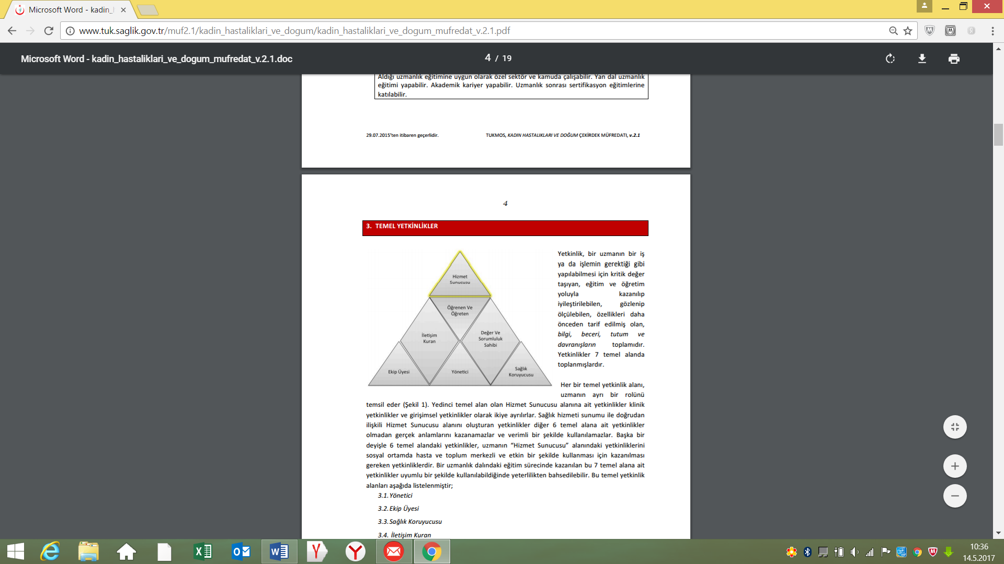
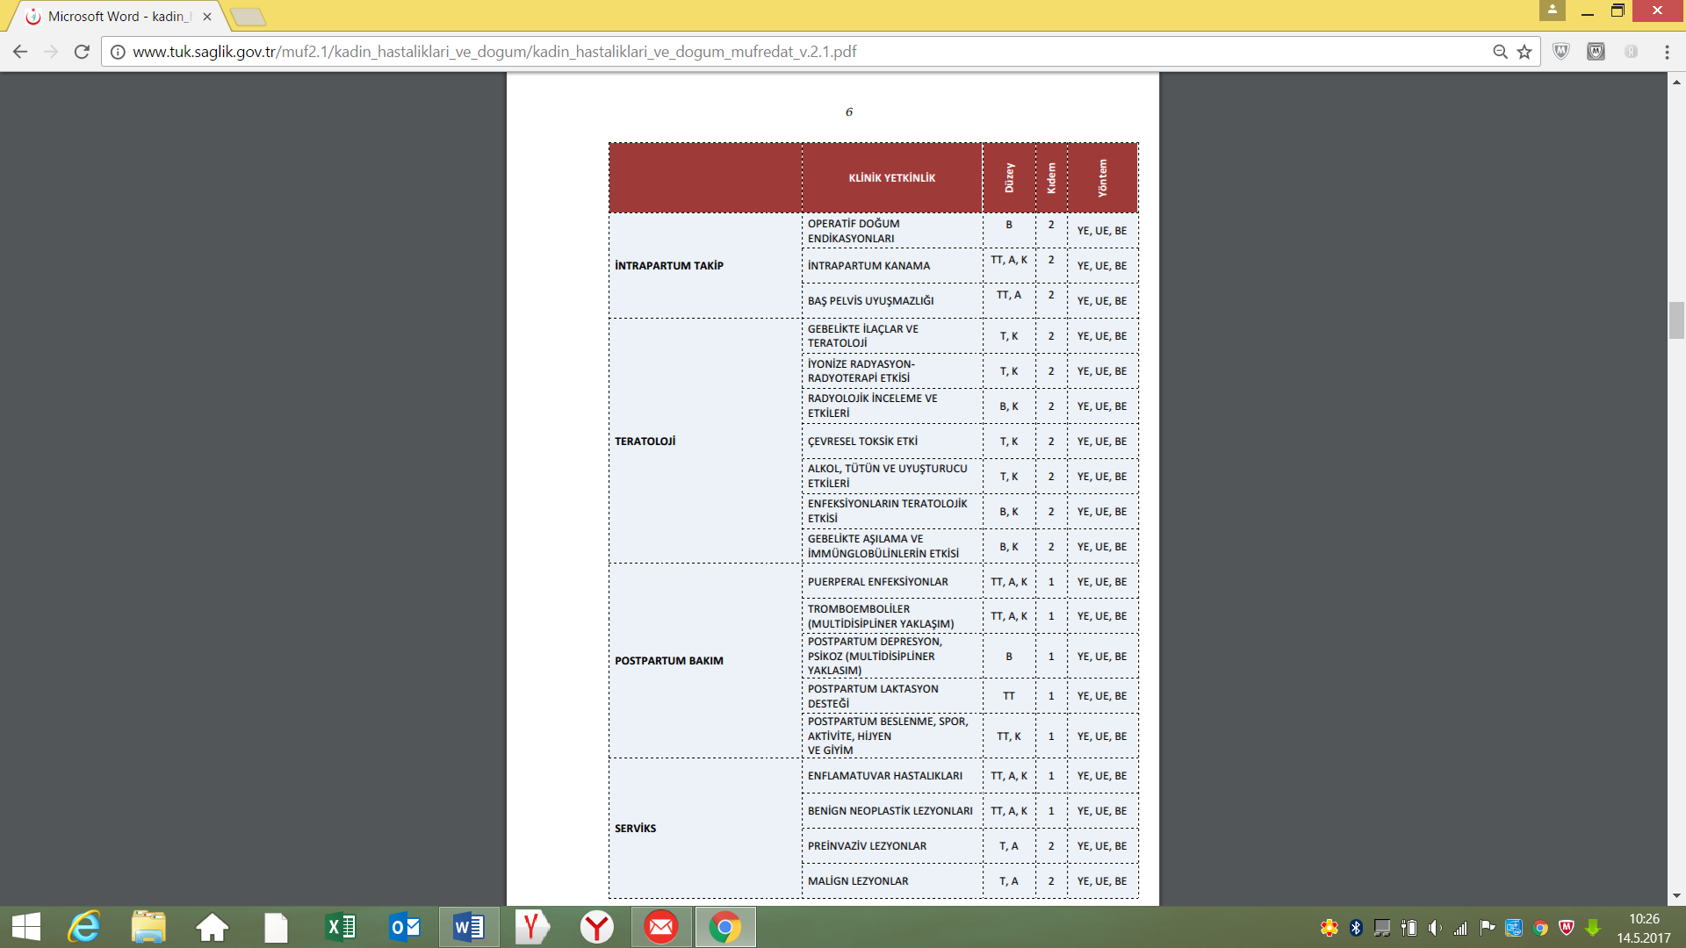
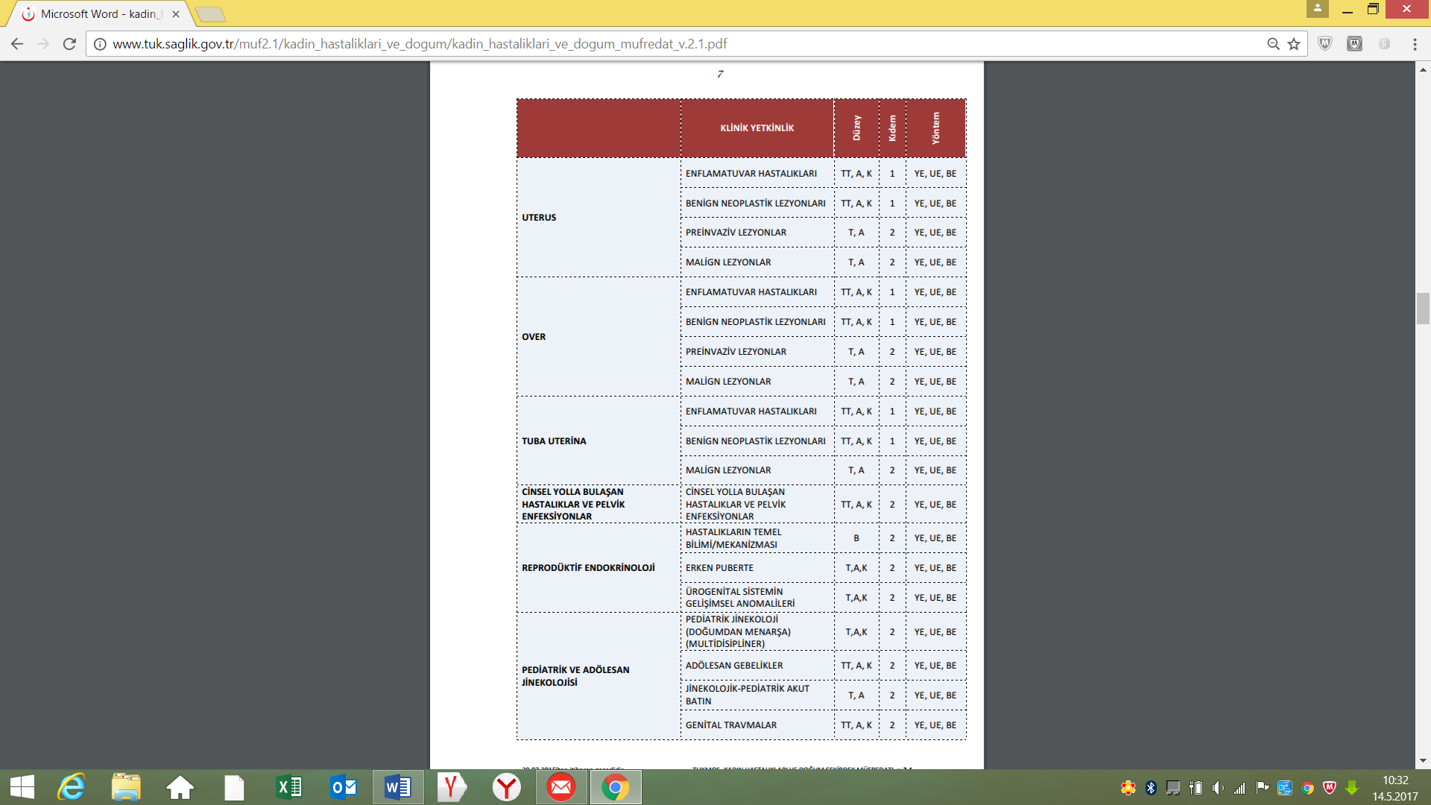
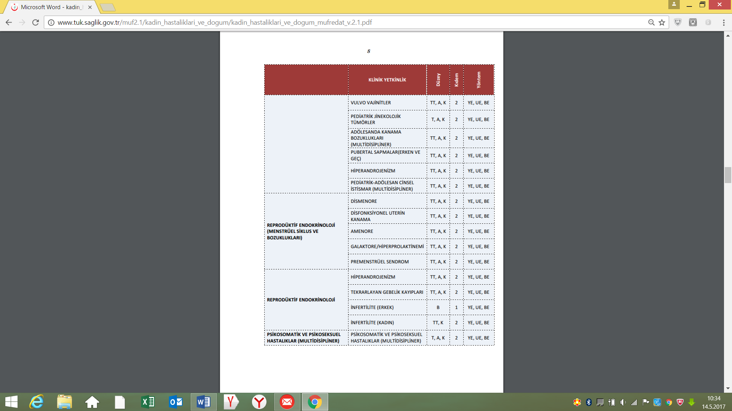

ÖĞRENME VE ÖĞRETME YÖNTEMLERİ
TUKMOS tarafından önerilen öğrenme ve öğretme yöntemleri üçe ayrılmaktadır: “Yapılandırılmış Eğitim Etkinlikleri” (YE), “Uygulamalı Eğitim Etkinlikleri” (UE) ve “Bağımsız ve Keşfederek Öğrenme Etkinlikleri” (BE).
Yapılandırılmış Eğitim Etkinlikleri (YE)
Sunum :Bir konu hakkında görsel işitsel araç kullanılarak yapılan anlatımlardır. Genel olarak nadir veya çok nadir görülen konular/durumlar hakkında veya sık görülen konu/durumların yeni gelişmeleri hakkında kullanılan bir yöntemdir. Bu yöntemde eğitici öğrencide eksik olduğunu bildiği bir konuda ve öğrencinin pasif olduğu bir durumda anlatımda bulunur. Sunum etkileşimli olabilir veya hiç etkileşim olmayabilir.
Seminer :Sık görülmeyen bir konu hakkında deneyimli birinin konuyu kendi deneyimlerini de yansıtarak anlatması ve anlatılan konunun karşılıklı soru ve cevaplar ile geçmesidir. Sunumdan farkı konuyu dinleyenlerin de kendi deneyimleri doğrultusunda anlatıcı ile karşılıklı etkileşim içinde olmasıdır. Seminer karşılıklı diyalogların yoğun olduğu, deneyimlerin yargılanmadan paylaşıldığı ve farklı düzeylerde kişilerin aynı konu hakkında farklı düzeydeki sorular ile eksik yanlarını tamamlayabildikleri bir eğitim etkinliğidir.
Olgu tartışması :Bir veya birkaç sık görülen olgunun konu edildiği bir küçük grup eğitim aktivitesidir. Bu eğitim aktivitesinin hedefi, farklı düzeydeki kişilerin bir olgunun çözümlenmesi sürecini tartışmalarını sağlayarak, tüm katılımcıların kendi eksik veya hatalı yanlarını fark etmelerini sağlamak ve eksiklerini tamamlamaktır. Bu olgularda bulunan hastalık veya durumlar ile ilgili bilgi eksikliklerinin küçük gruplarda tartışılması ile tamamlanması veya yanlış bilgilerin düzeltilmesi sağlanır. Ayrıca aynı durum ile ilgili çok sayıda olgunun çözümlenmesi yoluyla aynı bilginin farklı durumlarda nasıl kullanılacağı konusunda deneyim kazandırır. Olgunun/ların basamaklı olarak sunulması ve her basamak için fikir üretilmesi ile sürdürülür. Eğitici her basamakta doğru bilgiyi verir ve doğru kararı açıklar.
Makale tartışması :Makalenin kanıt düzeyinin anlaşılması, bir uygulamanın kanıta dayandırılması ve bir konuda yeni bilgilere ulaşılması amacıyla gerçekleştirilen bir küçük grup etkinliğidir. Makalenin tüm bölümleri sırası ile okunur ve metodolojik açıdan doğruluğu ve klinik uygulamaya yansıması ile ilgili fikir üretilmesi ve gerektiğinde eleştirilmesi ile sürdürülür. Eğitici her basamakta doğru bilgiyi verir ve doğru kararı açıklar. Uzman adayına, benzer çalışmalar planlayabilmesi için problemleri bilimsel yöntemlerle analiz etme, sorgulama, sonuçları tartışma ve bir yayın haline dönüştürme becerisi kazandırılır.
Dosya tartışması :Sık görülmeyen olgular ya da sık görülen olguların daha nadir görülen farklı şekilleri hakkında bilgi edinilmesi, hatırlanması ve kullanılmasını amaçlayan bir eğitim yöntemidir. Eğitici, dosya üzerinden yazı, rapor, görüntü ve diğer dosya eklerini kullanarak, öğrencinin olgu hakkında her basamakta karar almasını sağlar ve aldığı kararlar hakkında geribildirim verir. Geribildirimler öğrencinin doğru kararlarını devam ettirmesi ve gelişmesi gereken kararlarının açık ve anlaşılır bir biçimde ifade edilerek geliştirmesi amacıyla yapılır.
Konsey :Olgunun/ların farklı disiplinler ile birlikte değerlendirilmesi sürecidir. Olgunun sık görünürlüğünden çok karmaşık olması öğrencinin karmaşık durumlarda farklı disiplinlerin farklı bakış açılarını algılamasını sağlar.
Kurs :Bir konu hakkında belli bir amaca ulaşmak için düzenlenmiş birden fazla oturumda gerçekleştirilen bir eğitim etkinliğidir. Amaç genellikle bir veya birkaç klinik veya girişimsel yetkinliğin edinilmesidir. Kurs süresince sunumlar, küçük grup çalışmaları, uygulama eğitimleri birbiri ile uyum içinde gerçekleştirilir.
4.2. Uygulamalı Eğitim Etkinlikleri (UE)
4.2.1. Yatan hasta bakımı
4.2.1.1. Vizit :Hastayı takip eden öğrenci hasta takibi yaparak ve yaptıkları için geribildirim alarak öğrenir, diğer öğrenciler bu deneyimi izleyerek öğrenirler. Vizit klinikte görülen olguların hasta yanından çıktıktan sonra da tartışılması ve olgunun gerçek ortamda gözlemlenmesiyle öğrenmeyi sağlar.
4.2.1.2. Nöbet :Öğrencinin sorumluluğu yüksek bir ortamda derin ve kalıcı öğrenmesine etki eder. Olguyu yüksek sorumluluk durumunda değerlendirmek öğrencinin var olan bilgisini ve becerisini kullanmasını ve eksik olanı öğrenmeye motive olmasını sağlar. Nöbet, gereken yetkinliklere sahip olunan olgularda özgüveni arttırırken, gereken yetkinliğin henüz edinilmemiş olduğu olgularda bilgi ve beceri kazanma motivasyonunu arttırır. Nöbetlerde sık kullanılması gereken yetkinliklerin 1’inci kıdem yetkinlikleri arasında sınıflandırılmış olmaları bu açıdan önemlidir.
4.2.1.3. Girişim :Tanı ve tedaviye yönelik tüm girişimler, eğitici tarafından gösterildikten sonra belli bir kılavuz eşliğinde basamak basamak gözlem altında uygulama yoluyla öğretilir. Her uygulama basamağı için öğrenciye geribildirim verilir. Öğrencinin doğru yaptıklarını doğru yapmaya devam etmesi, eksik ve gelişmesi gereken taraflarını düzeltebilmesi için öğrenciye zamanında, net ve yapıcı müdahalelerle teşvik edici ve destekleyici ya da uyarıcı ve yol gösterici geribildirimler verilmelidir. Her girişim için öğrenciye önceden belirlenmiş yetkinlik düzeyine ulaşacak sayıda tekrar yaptırılması sağlanır.
4.2.1.4. Ameliyat :İçinde çok sayıda karar ve girişim barındıran müdahale süreçleridir. Her karar ve girişimin ayrı ayrı gereken yetkinlik düzeylerine ulaşması amacıyla en az riskli/karmaşık olandan en riskli/karmaşık olana doğru olacak şekilde ameliyat sürecinin tüm basamakları yüksek gözlem altında öğretilir. Öğrencinin tüm basamaklarda gereken yetkinlik düzeyine ulaşması için yeterli sayıda tekrar yaptırılması sağlanır.
4.2.2. Ayaktan hasta bakımı: Öğrenci gözlem altında olgu değerlendirmesi yapar ve tanı, tedavi seçeneklerine karar verir. Öğrencinin yüksek/orta sıklıkta görülen acil veya acil olmayan olguların farklı başvuru şekillerini ve farklı tedavi seçeneklerini öğrendiği etkili bir yöntemdir. Ayaktan hasta bakımında sık kullanılması gereken yetkinliklerin 1’inci kıdem yetkinlikleri arasında sınıflandırılmış olmaları bu açıdan önemlidir. 4.3. Bağımsız ve Keşfederek Öğrenme Etkinlikleri (BE)
4.3.1. Yatan hasta takibi: Yatarak takip edilen bir olgu hakkında yeterliğe erişmemiş bir öğrencinin gözetim ve denetim altında, yeterliğe ulaşmış bir öğrencinin gözlem altında yaptığı çalışmalar sırasında eksikliğini fark ettiği konularda öğrenme gereksinimini belirleyerek bunu herhangi bir eğitim kaynağından tamamlaması sürecidir. Bu eğitim kaynaklarının doğru ve güvenilir olmasından eğitici sorumludur.
4.3.2. Ayaktan hasta/materyal takibi: Ayaktan başvuran acil veya acil olmayan bir olgu hakkında gereken yetkinlik düzeyine erişmemiş bir öğrencinin gözetim ve denetim altında, eğitici eşliğinde ve gereken yetkinlik düzeyine ulaşmış bir öğrencinin yüksek gözlem altında yaptığı çalışmalar sırasında eksikliğini fark ettiği konularda öğrenme gereksinimini belirleyerek bunu herhangi bir eğitim kaynağından tamamlaması sürecidir. Bu eğitim kaynaklarının doğru ve güvenilir olmasından eğitici sorumludur.
4.3.3. Akran öğrenmesi: Öğrencinin bir olgunun çözümlenmesi veya bir girişimin uygulanması sırasında bir akranı ile tartışarak veya onu gözlemleyerek öğrenmesi sürecidir. 4.3.4. Literatür okuma Öğrencinin öğrenme gereksinimi olan konularda literatür okuması ve klinik uygulama ile ilişkilendirmesi sürecidir.
4.3.5. Araştırma: Öğrencinin bir konuda tek başına veya bir ekip ile araştırma tasarlaması ve bu sırada öğrenme gereksinimini belirleyerek bunu herhangi bir eğitim kaynağından tamamlaması sürecidir.
4.3.6. Öğretme: Öğrencinin bir başkasına bir girişim veya bir klinik konuyu öğretirken bu konuda farklı bakış açılarını, daha önce düşünmediği soruları veya varlığını fark etmediği durumları fark ederek öğrenme gereksinimi belirlemesi ve bunu herhangi bir eğitim kaynağından tamamlaması sürecidir.
5. EĞİTİM KAYNAKLARI
5.1. Eğitici Standartları: Eğitici standartları mevzuatla (3359 sayılı Kanun ek 1 inci maddesi ve Tıpta ve Diş Hekimliğinde Uzmanlık Eğitimi Yönetmeliği) belirlenmiştir.
5.2. Mekan ve Donanım Standartları
Asgari Şartlar: Yeterli poliklinik odaları, Toplantı salonu (paylaşımlı veya kliniğe ait), Uzmanlık öğrencisi dinlenme odası, Nöbet odası, Konsey odası (paylaşımlı veya kliniğe ait), Kütüphane (paylaşımlı veya kliniğe ait).Perinatal tanı ve tedavi ünitesi: Yüksek riskli gebelere hizmet verecek prenatal tanı ve tedavi ünitesi bulunmalıdır. Ünitede en az bir adet renkli Doppler ultrasonografi cihazı (yüksek rezolüsyonlu) bulunmalıdır. Bu ünitede detaylı fetal ultrasonografi, feto-maternal Doppler analizileri, fetal ekokardiyografi ile amniyosentez, gibi girişimler yapılır. Ünitede hasta bekleme salonu, en az bir muayene-girişim odası, sekreter odası, hasta dinlenme odası bulunmalıdır. Ünitede en az bir adet yardımcı sağlık personeli olmalıdır. (Bu özelliklere sahip ünite hastane bünyesinde veya hastaneden bağımsız olarak düzenlenebilir) Yüksek riskli gebeler için düzenlenen poliklinikte ise en az 1 adet renkli doppler sonografi, en az 1 adet kardiotokografi cihazı, tansiyon aleti, baskül, muayene masası olmalıdır. Fetal ultrasonografi, Doppler, biyofizik profil, kardiyotokografi gibi antepartum ve intrapartum fetal değerlendirme imkanları tam olmalıdır. Yüksek riskli gebelik polikliniği uygun düzenleme yapılarak prenatal tanı ve tedavi ünitesi ile aynı mekanda yer alabilir.Doğumhane ve tam donanımlı ameliyathane: Kurumun bünyesindeki doğumhane ve ameliyathane kullanılabilir. En az 1 adet ultrasonografi cihazı, 2 adet kardiotokografi cihazı, 1 adet müdahale odası ve muayene masası bulunmalıdır. Laparaskopi ve histeroskopi cerrahi üniteleri ve setleri olmalıdır. Özel bakım ünitesi: Ağır preeklampsi, eklampsi, keto-asidoz gibi obstetrik kritik bakım gerektiren yüksek riskli gebeler için bulunmalıdır. En az 2 adet kritik hasta takip monitörü bulunmalıdır. Yoğun bakım ünitesi: Donanım ve kadro açısından yeterli olmalıdır. Yeni doğan yoğun bakım ünitesi: Donanım ve kadro açısından yeterli olmalıdır.Tıbbi Patoloji laboratuvarı, Çocuk Sağlığı ve Hastalıkları, Genel Cerrahi, Üroloji, İç Hastalıkları konsültan hekimi olmalıdır. Çocuk cerrahisi ünitesi: Çocuk cerrahisi ünitesi olması tercih edilir. Arşiv, tıbbi kayıt ve dokümantasyon ünitesi, internet erişimi olan eğitim ve toplantı odası olmalıdır.
6. ROTASYON HEDEFLERİ :
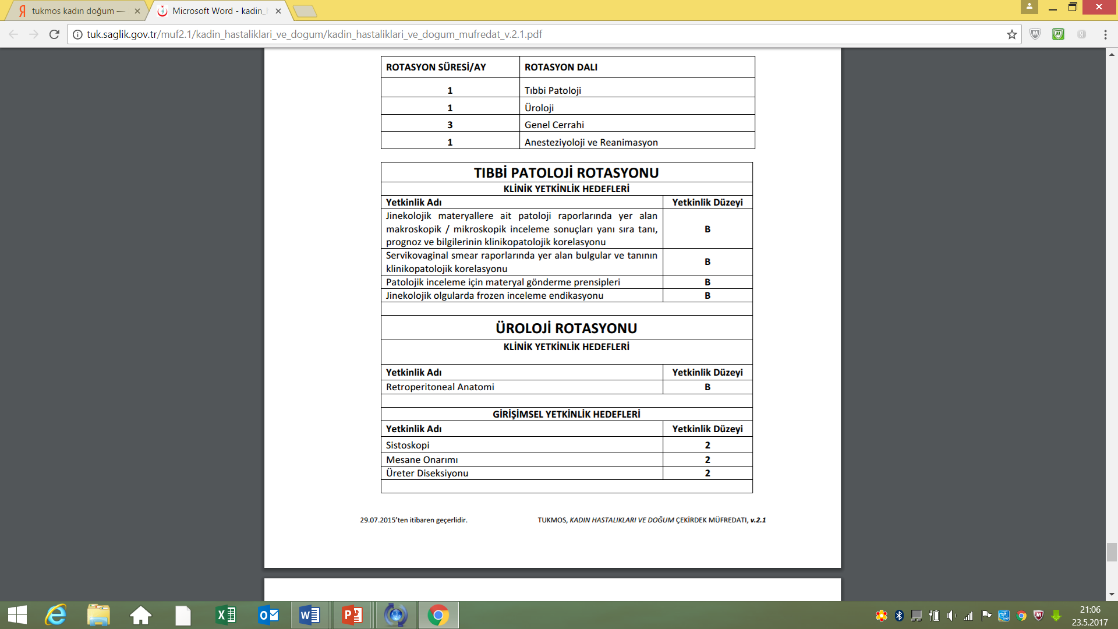
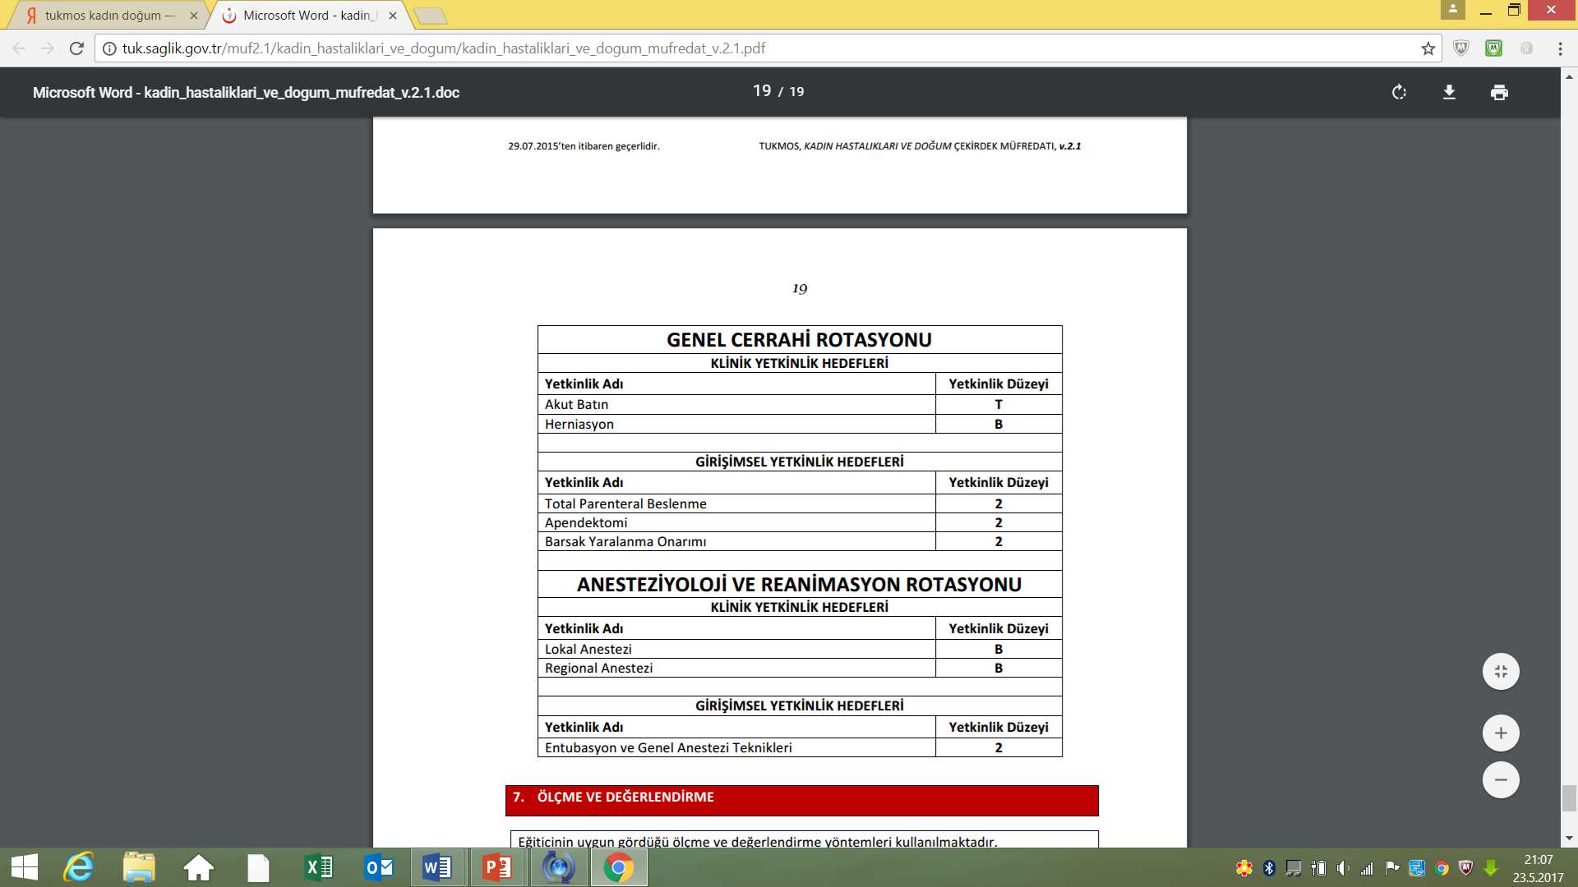
7. ÖLÇME VE DEĞERLENDİRME:Eğiticinin uygun gördüğü ölçme ve değerlendirme yöntemleri kullanılmaktadır.

ROTASYON DEĞERLENDİRME FORMU:

Rotasyon yapılan klinik: PATOLOJİ ANABİLİM DALI
Başlama tarihi:
Bitirme tarihi:
Değerlendirme:

Anabilim Dalı Başkanı:
İmza:

Rotasyon yapılan klinik: ÜROLOJİ ANABİLİM DALI
Başlama tarihi:
Bitirme tarihi:
Değerlendirme:

Anabilim Dalı Başkanı:
İmza:

Rotasyon yapılan klinik: ANESTEZİYOLOJİ VE REANİMASYON ANABİLİM DALI
Başlama tarihi:
Bitirme tarihi:
Değerlendirme:

Anabilim Dalı Başkanı:
İmza:

Rotasyon yapılan klinik: GENEL CERRAHİ ANABİLİM DALI
Başlama tarihi:
Bitirme tarihi:
Değerlendirme:

Anabilim Dalı Başkanı:
İmza:

KLİNİK İÇİ YETERLİLİK SINAVI:
Tarih:
Sınava girdiğindeki asistanlık süresi (ay):
Sınav Sonucu:
Anabilim Dalı Başkanı:
İmza:

KLİNİK İÇİ YETERLİLİK SINAVI:
Tarih:
Sınava girdiğindeki asistanlık süresi (ay):
Sınav Sonucu:
Anabilim Dalı Başkanı:
İmza:

KLİNİK İÇİ YETERLİLİK SINAVI:
Tarih:
Sınava girdiğindeki asistanlık süresi (ay):
Sınav Sonucu:
Anabilim Dalı Başkanı:
İmza:

KLİNİK İÇİ YETERLİLİK SINAVI:
Tarih:
Sınava girdiğindeki asistanlık süresi (ay):
Sınav Sonucu:
Anabilim Dalı Başkanı:
İmza:

KLİNİK İÇİ YETERLİLİK SINAVI:
Tarih:
Sınava girdiğindeki asistanlık süresi (ay):
Sınav Sonucu:
Anabilim Dalı Başkanı:
İmza:

KLİNİK İÇİ YETERLİLİK SINAVI:
Tarih:
Sınava girdiğindeki asistanlık süresi (ay):
Sınav Sonucu:
Anabilim Dalı Başkanı:
İmza:

KLİNİK İÇİ YETERLİLİK SINAVI:
Tarih:
Sınava girdiğindeki asistanlık süresi (ay):
Sınav Sonucu:
Anabilim Dalı Başkanı:
İmza:

KLİNİK İÇİ YETERLİLİK SINAVI:
Tarih:
Sınava girdiğindeki asistanlık süresi (ay):
Sınav Sonucu:
Anabilim Dalı Başkanı:
İmza:

Seminer sunumları
Konu Tarih Danışman
1.YIL
2.YIL

Konu Tarih Danışman
3.YIL
4.YIL
Lİteratür sunumları
Konu Tarih Danışman
1.YIL
2.YIL

Konu Tarih Danışman
3.YIL
4.YIL
Olgu sunumları
Konu Tarih Danışman
1.YIL
2.YIL
3.YIL
4.YIL

Katıldığı Bilimsel etkinlikler (Katılım belgeleri karneye eklenecektir)
Uluslararası Bilimsel toplantılar:
Etkinilik Katılım şekli Tarih Eğitim Sorumlusu
Adı (Aktif,izleyici vb) imza
1._________________________________________________________________________
2.__________________________________________________________________________
3.__________________________________________________________________________
4._________________________________________________________________________
5.__________________________________________________________________________
6.__________________________________________________________________________
7._________________________________________________________________________
8.__________________________________________________________________________
9.__________________________________________________________________________
10._________________________________________________________________________

Ulusal Bilimsel toplantılar:
Etkinilik Katılım şekli Tarih Eğitim Sorumlusu
Adı (Aktif,izleyici vb) imza
1._________________________________________________________________________
2.__________________________________________________________________________
3.__________________________________________________________________________
4._________________________________________________________________________
5.__________________________________________________________________________
6.__________________________________________________________________________
7._________________________________________________________________________
8.__________________________________________________________________________
9.__________________________________________________________________________
10._________________________________________________________________________
11._________________________________________________________________________
12._________________________________________________________________________
13._________________________________________________________________________
14._________________________________________________________________________
15._________________________________________________________________________

Katıldığı Bilimsel Projeler,yürütülen Çalışmalar
Proje adı Başlangıç-bitiş tarihi Yöneticisi
1._________________________________________________________________________
2.__________________________________________________________________________
3.__________________________________________________________________________
4._________________________________________________________________________
5.__________________________________________________________________________
6.__________________________________________________________________________
7._________________________________________________________________________
8.__________________________________________________________________________
9.__________________________________________________________________________
10._________________________________________________________________________

Yayınları
Yurtiçi yayınlar
Başlığı Bilimsel türü Dergi adı İsim sırası
1._________________________________________________________________________

2.__________________________________________________________________________

3.__________________________________________________________________________

4._________________________________________________________________________

5.__________________________________________________________________________

Yurtdışı yayınlar
Başlığı Bilimsel türü Dergi adı İsim sırası
1._________________________________________________________________________

2.__________________________________________________________________________

3.__________________________________________________________________________

4._________________________________________________________________________

5.__________________________________________________________________________

Tez :
Tezin Danışmanı:
Tezin adı:
Tezin konusu:
Etik kurul onay tarihi:
Fon desteği ( varsa): Fonun adı:
Kabul tarihi ve süresi:
Alınan tahsisat:

Tez geliştirme raporu: (Tez Gelişme Raporundan Danışman Sorumludur.Rapor 6 Ayda Bir Verilmelidir)

Tez sınavı tarihi:
Tez sınav sonucu:

Cerrahi Girişimler:

GENEL JİNEKOLOJİ

ABDOMİNAL CERRAHİ GİRİŞİMLER | 1.YIL | 2.YIL | 3.YIL | 4.YIL
TOTAL/SUBTOTAL ABDOMİNAL HİSTEREKTOMİ
OVER KİST TORSİYON/RÜPTÜR/ENDOMETRİOMA
MİNİLAPAROTOMİ İLE TÜP LİGASYONU
MYOMEKTOMİ
SALPENJEKTOMİ
TANISAL LAPAROTOMİ
VAJİNAL CERRAHİ GİRİŞİMLER | 1.YIL | 2.YIL | 3.YIL | 4.YIL
VAJİNAL HİSTEREKTOMİ
ÖN ONARIM
ARKA ONARIM
ENTEROSEL TAMİRİ
SAKROSPİNÖZ FİKSASYON
BARTOLİN BEZİ EKSİZYONU
LEEP KONİZASYON
SOĞUK KONİZASYON
LAPAROSKOPİK CERRAHİ GİRİŞİMLER | 1.YIL | 2.YIL | 3.YIL | 4.YIL
LAPAROSKOPİK HİSTEREKTOMİ
LAPAROSKOPİK TÜP LİGASYONU
LAPARASKOPİK SALPENJEKTOMİ
LAPAROSKOPİK OOFOREKTOMİ/ KİSTEKTOMİ
LAPAROSKOPİK MYOMEKTOMİ
DİAGNOSTİK LAPAROSKOPİ
ÜROJİNEKOLOJİK CERRAHİ GİRİŞİMLER | 1.YIL | 2.YIL | 3.YIL | 4.YIL
MİDÜRETRAL TRANSOBTURATUAR SLİNG
MİDÜRETRAL RETROPUBİK SLİNG
BURCH KOLPOSUSPANSİYON
KÜÇÜK CERRAHİ GİRİŞİMLER VE MÜDEHALELER | 1.YIL | 2.YIL | 3.YIL | 4.YIL
SERVİKAL POLİP EKSTİRPASYONU
KOLPOSKOPİ / KOLPOSKOPİK BİYOPSİ
PROBE KÜRTAJ
MOLAR GEBELİK BOŞALTILMASI
RİA TAKILMASI
HİSTEROSKOPİK CERRAHİ GİRİŞİMLER | 1.YIL | 2.YIL | 3.YIL | 4.YIL
H/S ENDOMETRİYAL POLİP EKSTİRPASYONU
H/S RİA CIKARILMASI
H/S MYOMEKTOMİ
DİAGNOSTİK HİSTEROSKOPİ
H/S SİNEŞİ/ SEPTUM DÜZELTME CERRAHİSİ

ASİSTE EDİLEN JINEKOLOJİK ONKOLOJİ VAKALARI  LAPAROSKOPİK-ABDOMİNAL-ROBOTİK | 1.YIL | 2.YIL | 3.YIL | 4.YIL
ENDOMETRİUM KANSERİ
OVER KANSERİ
SERVİKS KANSERİ
VULVA KANSERİ
VAJEN KANSERİ
TUBA KANSERİ

ASİSTE EDİLEN ROBOTİK JİNEKOLOJİ CERRAHİLERİ | 1.YIL | 2.YIL | 3.YIL | 4.YIL
ROBOTİK HİSTEREKTOMİ
ROBOTİK MYOMEKTOMİ
ROBOTİK SAKROKOLPOPEKSİ
ROBOTİK TUBAL REVERSAL

GENEL OBSTETRİK:

VAJİNAL DOĞUM | 1.YIL | 2.YIL | 3.YIL | 4.YIL
MÜDEHALELİ VAJİNAL DOĞUM
SEZARYEN İLE DOĞUM
BUMM KÜRETAJ
EPİZYOTOMİ TAMİRİ
3.-4.DERECE PERİNE LASERASYONU TAMİRİ
PERİPARTUM HİSTEREKTOMİ
BAKRİ BALON UYGULAMASI
UTERİN ARTER LİGASYONU
UTERİN KOMPRESYON SÜTÜRLERİ(B-LYNCH ,HAYMANN VS )
HİPOGASTRİK ARTER LİGASYONU

